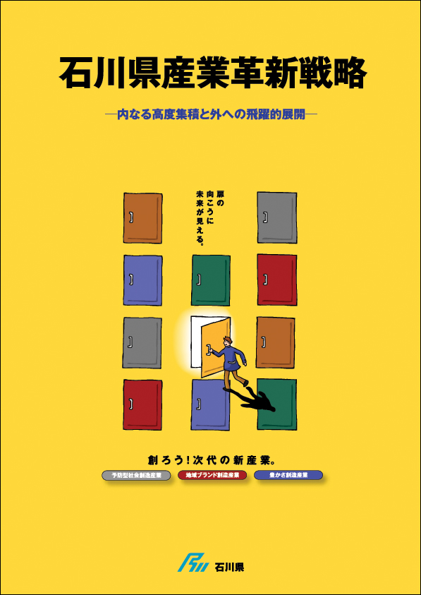

１．戦略策定の背景
①産業高度化１０ヵ年戦略
石川県では、平成７年に「産業高度化１０か年戦略」を策定し、「地場産業の高度化」、「新規創業支援」、「企業誘致」の３つの目標を掲げ、それぞれ積極的に施策を推進してきました。その結果、例えば、ニッチトップ企業数が全国３位になるなど、一定の成果を上げました。

②環境の変化
１０カ年戦略策定後、地域経済を取り巻く環境は大きく変化しました。
各地域で新しい産業の拠点を目指そうとする動きが活発になり、海外市場ではグローバル化が一層進み、また、我が国では、「人口減少時代」が到来しようとしています。
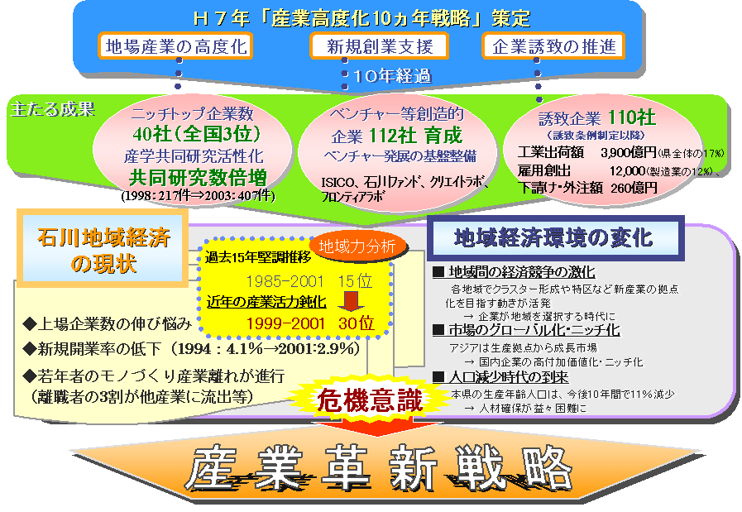
そうした中、本県の地域経済は比較的堅調に推移していますが、最近３年間に限ってみると、産業活力の鈍化が目立ってきています。

③「石川県産業革新戦略」策定へ
石川県では、経済が比較的堅調なときこそ、新たな戦略を描くことで、地域間競争を勝ち抜いていかなくてはならないという強い問題意識のもと、「石川県産業革新戦略」の策定に至りました。

２．石川県の強みと課題

①強み
石川県は、機械、繊維、食品という基幹産業が固い基盤を有しており、また、ニッチトップ企業、情報サービス産業の集積という特色を有しています。また、社会インフラについては、全国６位と充実し、最近では、北陸新幹線の金沢延伸決定など広域交流基盤が飛躍的に整いつつあります。生活インフラについても、全国３位と高等教育機関の集積など、質の高いインフラを有しており、石川県の強みとなっています。

②課題
一方で、(a)産業間の連携が弱い、(b)対外競争力が低下傾向にある、(c)様々な形で企業が人材の確保に苦慮しているなどの課題を有しています。

③基本的方向
石川県の強みを活かし課題に対応するため、今後の基本的方向として、産業間の連携を活発にし、新産業を内発的に創造していくとともに、外部活力を導入するため、企業誘致を進めていきます。また、対外競争力強化のため、将来の本県経済をリードしていくような企業を集中支援するといった取り組みを行います。人材対策については、多様な産業人材対策を総合的に推進します。

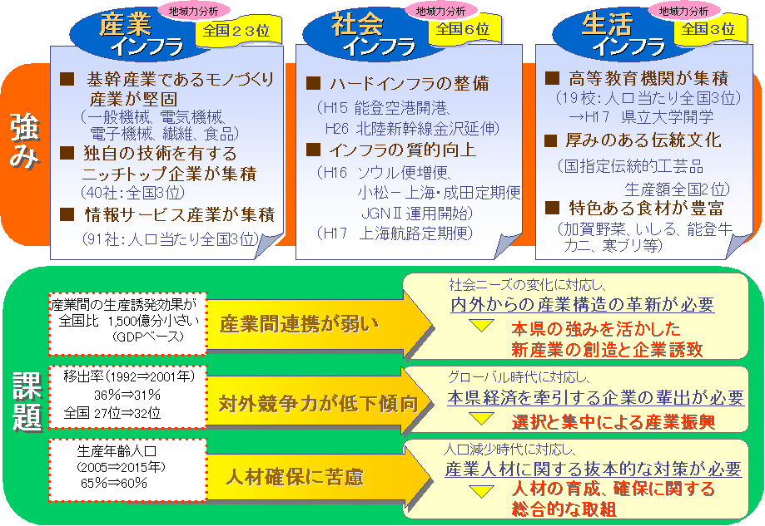

３．戦略推進体系
石川県産業革新戦略では、次のような体系のもと、施策の展開を考えています。
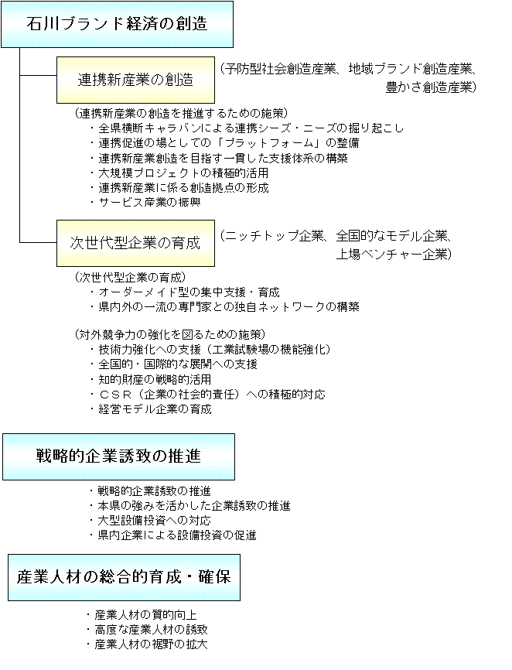

４．３つの連携新産業の創造
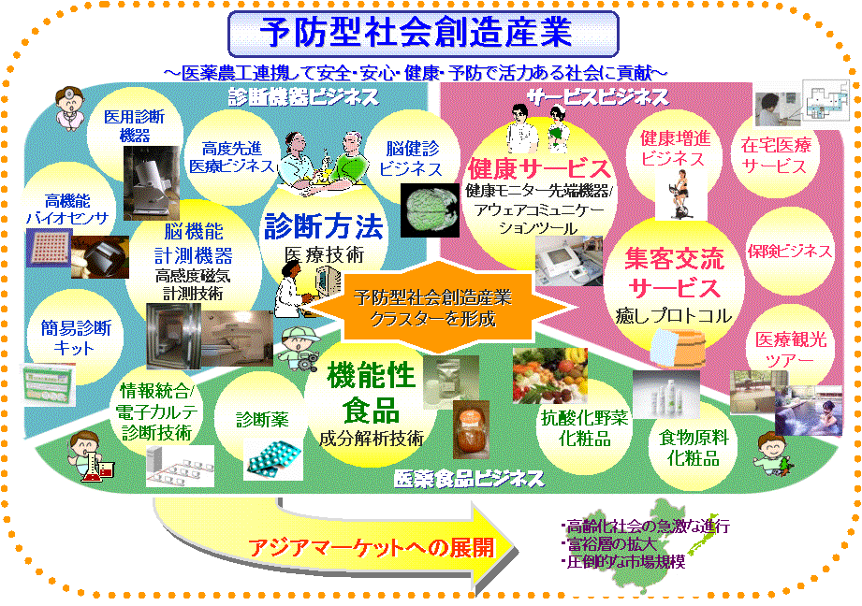

医薬農工が連携して、心温まるもてなしの風土と先端技術の融合により、安全、安心、健康で活力ある社会に貢献する産業です。
予防型社会創造産業

①取り組み
本県の医薬農工の知的資源や技術力という強みを活かし、大型プロジェクトで進められている脳健診のための高度医療・診断機器などの開発を進めます。そして、それらの機器や製品をもとに、健康サービスや医療観光といった集客交流サービス、さらには機能性食品を始めとする食品、化粧品など、裾野の広い産業を創出していきたいと考えています。

②展開
技術やサービスの基盤を確立し、予防型社会システムの構築を進めます。また、この社会システムを、いわば石川モデルとして、我が国以上に高齢化社会が急速に進行する中国など、アジアマーケットへ展開していくことも考えています。

地域ブランド創造産業
１次、２次、３次産業の連携により、農産物のブランド化を進め、地域全体のブランド価値を高めていく産業です。

①インフラ整備
石川県には、バイオ関係の大学シーズが多数あり、県立大学の開学によりバイオ研究機能の一層の強化が図られます。更に、平成１８年秋までには、県立大学の敷地内に、県内大学が連携したインキュベーション施設という新たな拠点が誕生します。

②展開
こうしたインフラを活用しながら、豊かな食材（１次）、食品加工・食品機械などのモノづくり企業（２次）、観光などのサービス産業（３次）が連携して、新しい健康食品を開発する、というような取り組みを推進し、地域ブランドの確立を目指します。
このことにより、「同じものを買うなら石川の野菜」というように、農産物全体の需要拡大につながることはもとより、加工食品の原材料として広く活用され、イメージ戦略による食文化の発信や観光誘客など、幅広い産業分野での波及効果が期待できます。

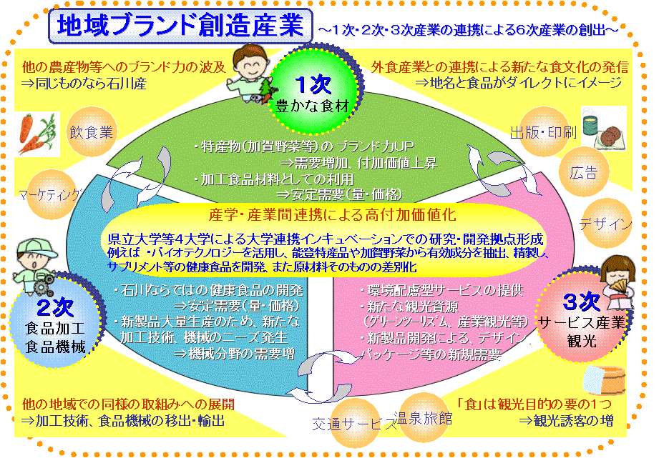

豊かさ創造産業
石川県の文化・伝統・特色ある産業と先端の技術を融合させることにより、心の豊かさを創造する産業です。

①温新知故産業
石川県の特色の一つである伝統産業と先端技術との融合や他の産業との連携により、「新しきを温ねて故きを知る」ことで高い付加価値を生む「温新知故産業」を創造するものです。

②ソフトパワー産業
石川県には、加賀百万石以来の質の高い文化資産があります。そうした文化のもつ「ソフトパワー」を映像コンテンツの形にし、さまざまなビジネス展開につなげていこうとするものです。

③繊新産業
北陸の繊維産地は、世界有数の合成繊維の産地です。そこで繊維産業とデザイン産業やクリエーター等の高度な機能が融合し、高付加価値を生む産業を創造しようとするものです。
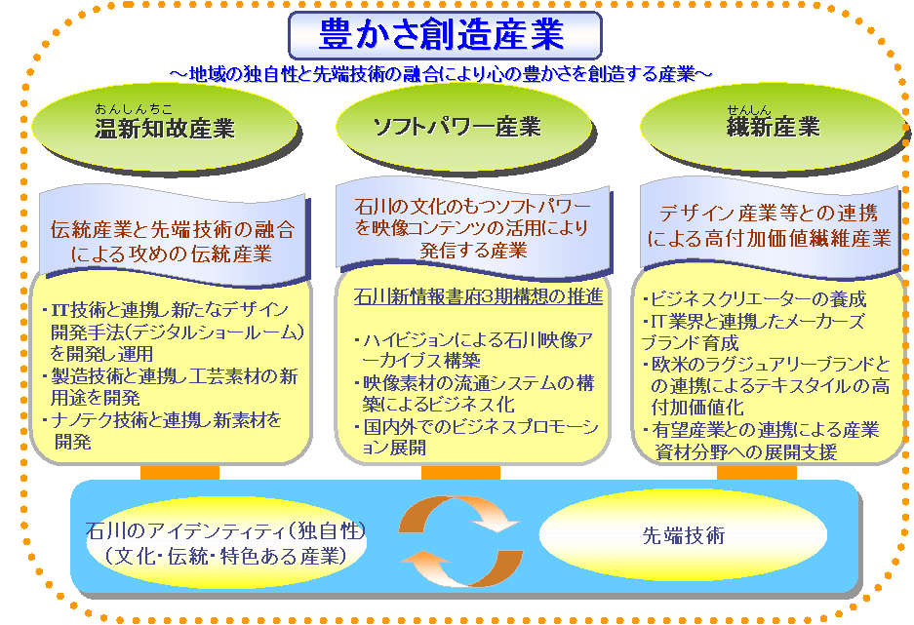

５．支援体系の構築

①概要
戦略の方向性に沿った見直しを行い、産学・産業間の連携を強化し、また、研究成果を着実に製品化・事業化に結びつけることにより、新産業を生み出すという観点から、再構築を図りました。
具体的には、研究開発に入る前のマッチングの段階と実用化研究の段階での支援の重点化を図り、また、支援企業に対する一貫した評価・フォローアップ体制を整備します。

②マッチング段階
キャラバン隊の編成により、独創性のある技術シーズやニーズの掘り起こしを行います。また、新産業を生み出すプラットフォーム（出会いの場）として、分野別の研究会を設け、大学と企業あるいは企業同士の個別の交流推進を図っていきます。

③実用化研究の段階
国や県などの共同研究開発プロジェクトにより生まれた成果について、事業化をさらに進めるため、必要な評価や改良に対して支援する制度を創設しました。

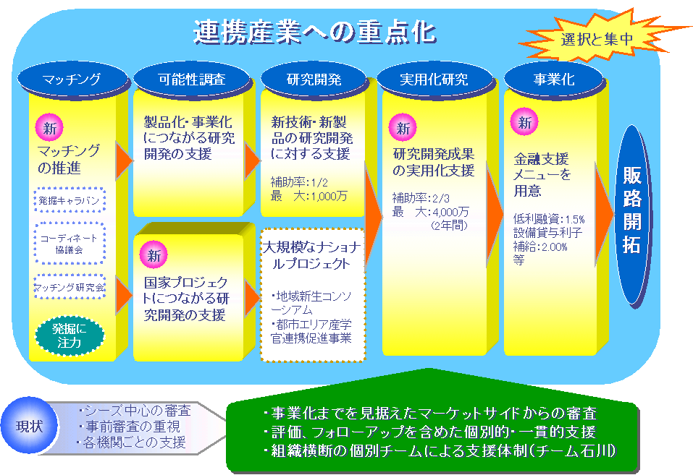
６．次世代企業育成プログラム

①概要
飛躍的な成長により産業全体を牽引することが期待される「次世代型企業」を、公募やキャラバンにより発掘し、年に数社程度認定した上で、３年間にわたり集中的に支援します。

②支援内容
投資ファンドへの紹介、研究開発補助金、技術者や専門家の派遣、大学の研究者や販売先の紹介など、個別企業の発展段階やニーズに応じたオーダーメイド型の支援を実施します。

③スーパーアドバイザーネットワーク
このプログラムを運用するため、株式公開のノウハウをもつ公認会計士や大手メーカー出身のＭＯＴ（技術経営）人材など、県内外の一流の専門家を「スーパーアドバイザー」として登録し、認定の際の目利きをはじめ、アドバイス、多様な専門家や連携先の紹介など、次世代型企業支援のネットワークを構築します。

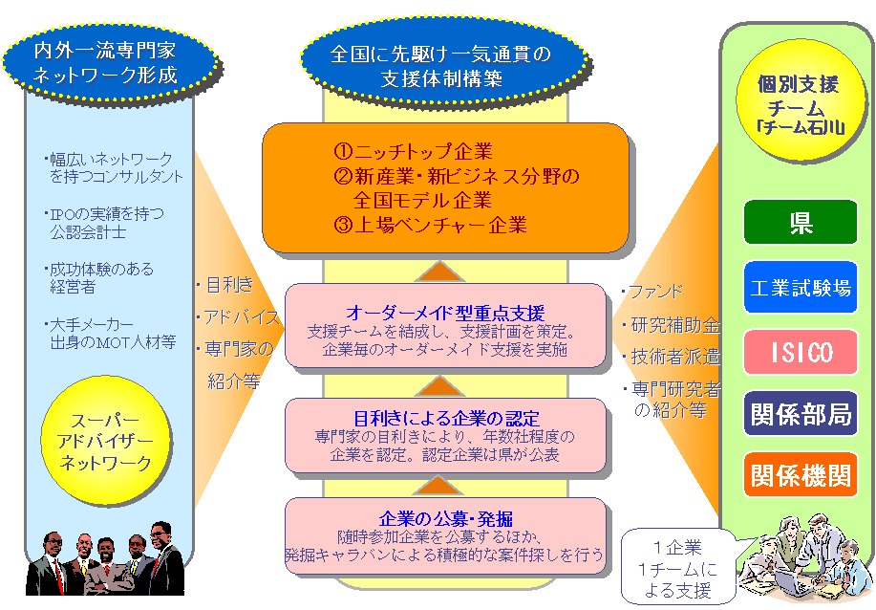

７．戦略的企業誘致の推進

①概要
企業誘致は、税収や雇用拡大といった面で非常に大きな経済効果をもたらしますが、より定性的な効果として、先端的研究者など高度な人材の流入、地域のブランド価値の向上、県内企業の高度化など、地域経済の活性化にとっても大きな波及効果が期待できます。
このため、今後は、こうした地域経済への波及効果を踏まえた戦略的な企業誘致を進めていきます。

②戦略的企業誘致
大型プロジェクトなどの産学間連携の取り組みや大学研究者の共同研究を通じたネットワークを活用した戦略的な企業誘致を推進します。
また、高い交通インフラの整備を背景として、物流センターなどサービス産業関係の企業誘致にも取り組んでいきます。

③大型設備投資への対応
地域経済への波及効果の大きい大型の設備投資に対応するため、知事特認制度を設け、補助限度額を市町村と合わせて最大３５億円まで引き上げるなど、所要の制度改正を行いました。
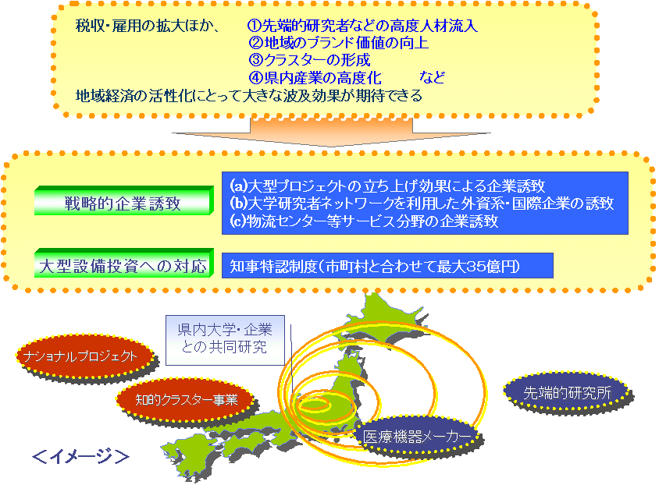

①概要
人口減少社会においても産業活力を維持していくため、以下の３つの観点から、産業人材対策を総合的に取り組むこととしています。

②人材の質的向上
次代を担う経営マネジメント人材を育成するため、実際の成功事例・失敗事例を教材として学ぶ「地域経営塾（仮称）」を開催します。

③高度な人材誘致
企業から特に要望の強い、高度な専門技術をもった人材の確保を支援するため、県商工労働部に相談窓口（サポートデスク）を設置することとしました。また、民間の人材紹介会社と連携し、首都圏の人材紹介会社とのネットワークを構築して、高度人材の誘致を円滑に行える体制を整備していきたいと考えています。

④人材の裾野拡大
人材の裾野の拡大では、マンツーマンの職業相談や就職支援を強化し、若年者の就業促進を図り、また企業のＯＢ人材や女性・高齢者の活用を推進します。
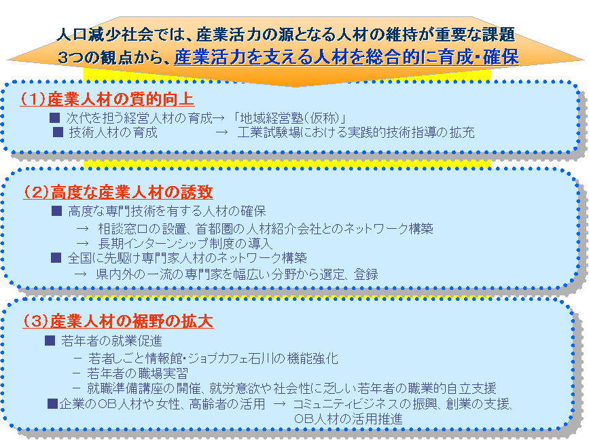
８．産業人材の総合的育成・確保プログラム
９．推進体制の整備

①革新戦略推進デスク
戦略を一元的に管理しながら推進していくため、商工労働部内に「革新戦略推進デスク」（デスク長：企画調整室長）を設置します。
また、推進デスクに、「産学連携の推進」と「産業人材の確保・育成」を担当するワンストップのサポートデスクをそれぞれ配置し、きめ細かな対応を行います。
なお、個別施策ごとに、県関係課、工業試験場、(財)産業創出支援機構の担当職員等からなる個別チームを編成し、「チーム石川」として、一体的に戦略の推進を図っていきます。

②５つの場（プラットフォーム）
商品開発や販路拡大など、経営上、技術上の課題解決のきっかけとなるパートナーに出会う場として、県では、政策、企業連携、経営、技術、人材という５つの切り口でプラットフォームを整備していき、多様な形の交流、連携を促進します。

③３つの対話
県内企業と常に「顔の見える関係」を築いていくため、発掘キャラバン、ワンストップの相談窓口であるサポートデスク、地域別に産業活性化のあり方を考えるミーティングといった企業との継続的な対話システムを整備します。

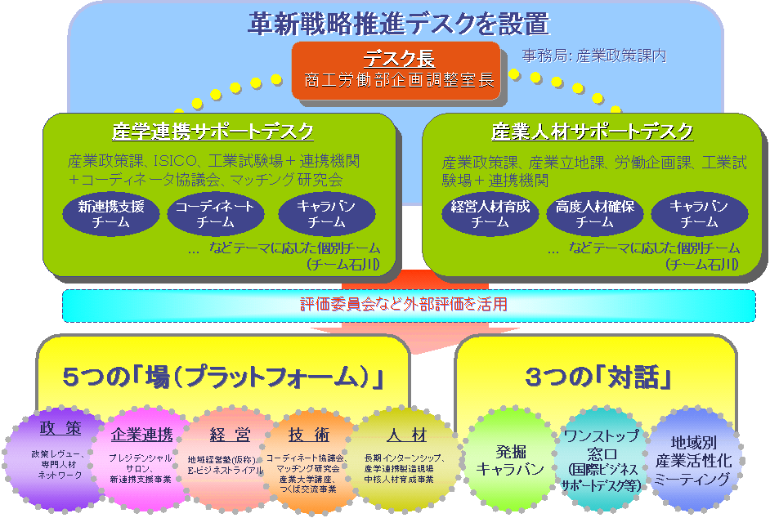

１０．戦略の目標及び評価

①目標及び評価
目標については、３年、５年、１０年の期間ごとに、達成すべき目標を設定し、段階的に目標へ到達するようにしています。
戦略の着実な推進を担保するため、節目の年ごとに、中間レビューや中間評価を行う仕組みとし、施策の進捗状況や目標の達成状況を確認しながら、適時適切な見直しを行うようにしました。
長期目標(2015年度)
・連携新産業の創造
予防型社会創造産業 売上高 1,000億円 新規雇用 7,200人
地域ブランド創造産業 売上高 600億円 新規雇用 2,800人
豊かさ創造創業 売上高 800億円 新規雇用 4,600人
・次世代型企業の育成
ニッチトップ企業の倍増（40社⇒80社）
ベンチャー等の新規上場企業数の倍増（年平均0.5社⇒1社）
戦略の推進によって（推計）
ＧＤＰ 約3,000億円規模を創出（県内ＧＤＰの約６％相当）
新規雇用 約26,000人創出

うち 連携新産業分 ＧＤＰ 1,400億円 新規雇用 16,000人
次世代型企業分 ＧＤＰ 1,200億円 新規雇用 6,500人
戦略的企業誘致分 ＧＤＰ 400億円 新規雇用 3,500人

②経済効果
戦略の推進によって、１０年後の２０１５年度において、約3,000億円のＧＤＰ創出効果、新規雇用については約26,000人の雇用創出が期待できると推計しています。

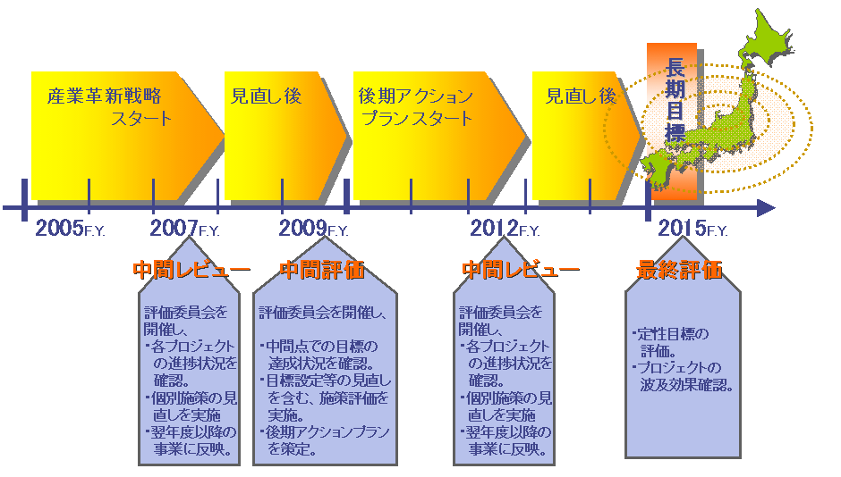

ＴＥＬ （０７６）２２５－１５１３
ＦＡＸ （０７６）２２５－１５１４
Ｅ－ＭＡＩＬ senryaku@pref.ishikawa.jp

石川県産業革新戦略ホームページアドレス
http://www.pref.ishikawa.jp/syoko/senryaku/

石川県商工労働部産業革新戦略推進デスク

